2020년도 2학기 컴퓨터공학설계및실험Ⅰ

8주차 테트리스 프로그램 2주차 결과 보고서

20161663 허재성

1. 실습 목적

일반적인 게임은 사용자의 기록을 등록하여, 확인할 수 있는 기능을 가진다. 테트리스 프로젝트에서도 이러한 기능을 하는 랭킹 시스템을 구현한다. 이 시스템은 테트리스 플레이가 종료되면, 사용자의 이름과 점수(score)를 기록하고, 기록된 랭킹 정보들을 확인할 수 있는 기능을 갖는다. 이 랭킹 정보들은 프로그램 내에서 효율적인 자료구조를 사용하여 관리되고, 테트리스 프로그램을 종료할 때는 rank.txt 파일에 기록되어, 지속적으로 유지된다.

2. 실습 구현 내용

플레이어의 랭킹 정보에는 플레이어의 이름(char형 배열)과 플레이어가 획득한 점수(int형 변수)가 포함되어야 한다. 따라서 두 가지 정보를 가진 구조체를 정의하여 플레이어 한 명의 랭킹 정보를 저장할 수 있다.

여러 명의 플레이어의 정보를 저장하기 위해서 구조체 배열을 생각해 볼 수 있다. 하지만 배열의 경우, 크기를 정해줘야 하기 때문에 플레이어 수가 예상 크기를 벗어날 경우 문제가 발생한다. 크기를 충분히 크게 설정할 경우, 크기를 벗어나는 문제는 해결되지만 예상 크기보다 적은 플레이어의 랭킹 정보를 저장할 경우 공간의 낭비가 발생한다. 또한 배열로 정보를 저장할 경우, 배열의 중간에 있는 랭킹 정보를 삭제하거나, 중간에 랭킹 정보를 삽입할 경우 구현이 복잡하고 시간이 오래 걸린다.

위와 같은 문제점을 극복하기 위해 연결 리스트(Linked List) 자료구조를 사용한다. 연결 리스트 중에서 이전 노드와 다음 노드를 동시에 가리키는 이중 연결 리스트(Doubly Linked List) 자료구조를 사용한다. 이중 연결 리스트의 노드에는 플레이어의 이름, 플레이어의 점수 외에도, 이전 노드를 가리키는 포인터 변수 prev와 다음 노드를 가리키는 포인터 변수 next가 존재한다.

|  |
| --- |
| typedef struct _RankNode {  char name[NAMELEN];  int rankScore;  struct _RankNode* prev;  struct_ RankNode* next;  } RankNode; |

이중 연결 리스트의 노드를 가리키는 포인터 변수이자 프로그램에서 사용할 연결 리스트 자체를 의미하는 포인터 변수 head를 선언한다. 프로그램 시작 시 head는 NULL로 초기화되어 있다. 또한 이중 연결 리스트의 노드의 개수를 나타내는 정수 nNode를 선언하고 0으로 초기화한다.

|  |
| --- |
| RankNode* head = NULL;  Int nNode = 0; |

구조체 RankNode의 선언과 변수 head, nNode의 선언은 헤더 파일 tetris.h에 있다.

이중 연결 리스트를 사용하기 위해 정의한 함수는 다음과 같다.

(1) RankNode* makeNode(char* _name, int _score)

이중 연결 리스트의 노드를 동적 할당하는 함수이다. RankNode 포인터 node를 선언하고 RankNode를 동적 할당하여 그 주소를 node에 저장한다. node가 가리키는 동적 할당된 구조체의 name에 인자로 전달받은 _name을 <string.h>의 strcpy 함수를 이용해 복사하고, 구조체의 rankScore에 인자로 전달받은 _score을 대입한다. 새로 생성된 노드의 prev와 next를 모두 NULL로 초기화하여 어떤 노드와도 연결되어 있지 않음을 구현하고 node를 반환한다. 시간 복잡도는 O(1)이다.

input: 동적할당한 RankNode 구조체의 이름이 될 char* _name, 구조체의 점수가 될 int _score

output: 동적할당된 구조체를 가리키는 포인터 변수 node

(2) void insertNode(RankNode** head, RankNode* newNode)

이중 연결 리스트 head에 새로운 노드 newNode를 삽입하는 함수이다. newNode에 저장된 점수와 이중 연결 리스트 head의 노드들에 저장된 점수를 비교하여 삽입 위치를 결정한다. (i) 리스트가 비었을 경우, 즉 *head 가 NULL일 경우, *head에 newNode를 대입한다. (ii) newNode의 점수가 최고점일 경우, newNode가 삽입 후 가장 앞에 위치해야 하므로 기존의 가장 앞의 노드를 가리키는 *head의 prev를 newNode로 하고 newNode의 next를 *head로 한다. 마지막으로 *head에 newNode를 대입하여 newNode가 가장 앞의 노드가 되게 한다. (i), (ii)의 경우가 아닌 경우, 포인터 변수 cur이 *head를 가리키게 한 후, 리스트의 맨 앞 노드부터 시작해서 삽입할 위치를 탐색한다. cur이 정해지면 cur이 가리키는 노드의 뒤에 newNode를 삽입한다. newNode가 맨 끝에 삽입되는 경우와 두 노드 사이에 삽입되는 경우가 있는데 맨 끝에 삽입되는 경우, 기존 마지막 노드가 cur이므로 cur->next = newNode로 변경하고, newNode->prev = cur로 변경한다.

마지막으로 두 노드 사이에 삽입될 경우를 그림으로 표현하면 다음과 같다.

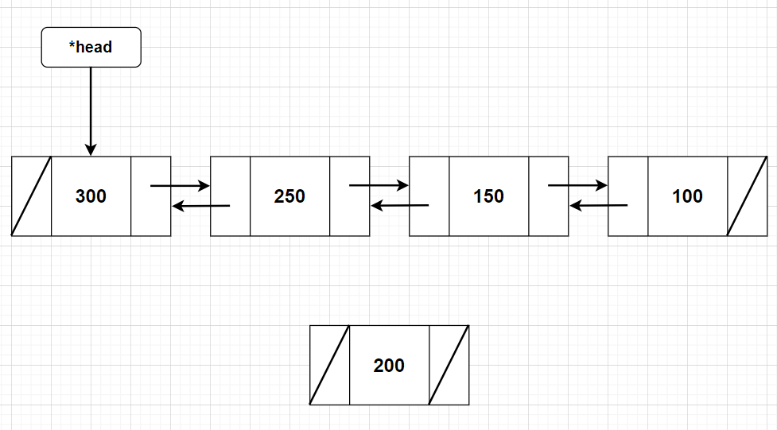

위와 같이 이미 점수 기준으로 내림차순으로 정렬되어 있는 이중 연결 리스트에 점수가 200인 노드를 삽입한다고 가정하자. 노드의 이름 정보는 삽입에 영향이 없으므로 생략했다. 점수가 200인 노드가 삽입될 위치는 연결 리스트에서 점수가 250인 노드 뒤, 150인 노드 앞이 된다. 따라서 cur은 점수가 250인 노드를 가리킨다.

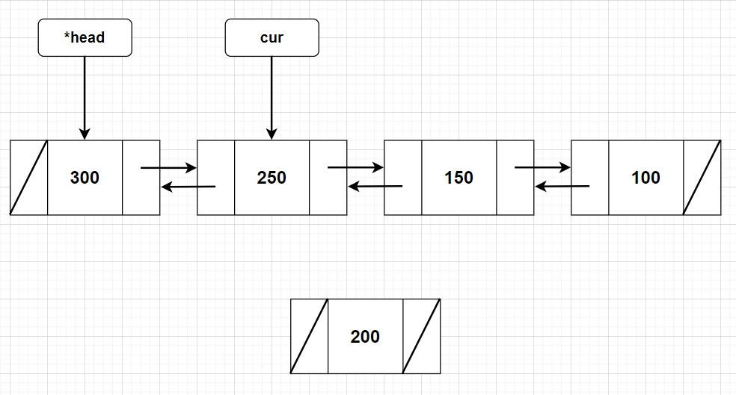

삽입할 위치 cur이 정해진 후, newNode(200)의 이전 노드가 cur(250), newNode의 다음 노드가 cur->next(150)가 되도록 한다. 아직 250의 다음 노드는 150이고, 150의 이전 노드는 250인 상태이다.

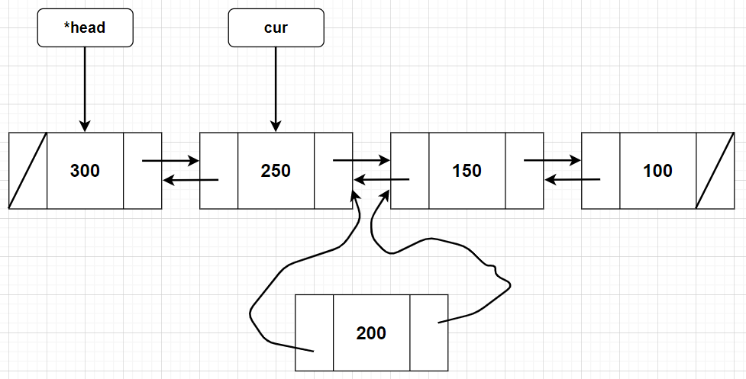

150의 이전 노드를 newNode로 바꾸고 250의 다음 노드를 newNode로 바꾸면 삽입이 완료된다.

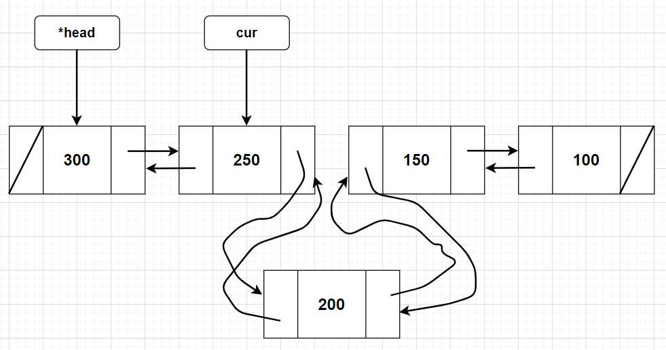

어떤 경우든지 삽입이 완료되면 연결 리스트의 노드 개수를 나타내는 nNode의 값을 1 증가시킨다.

insertNode의 경우 이미 정렬된 연결 리스트의 가장 앞 노드부터 비교를 시작해서 새로운 노드가 삽입될 위치를 찾는다. 새로운 노드의 점수가 가장 작을 경우, 연결 리스트의 모든 노드와 점수를 비교해야 한다. 따라서 기존 연결 리스트에 저장된 노드의 개수를 N개라 할 때 insertNode 함수의 최악의 경우 시간 복잡도는 O(N)이 된다.

input: 연결 리스트를 나타내는 포인터 변수의 주소값, RankNode** head(이중 포인터), 삽입할 노드의 포인터 RankNode* newNode

output: 없음

(3) void deleteList(RankNode** head)

테트리스 프로그램이 종료되기 전에 메모리 누수를 막기 위해 연결 리스트에 동적 할당된 모든 노드들을 해제하는 함수이다. 포인터 변수 cur이 가장 앞의 노드를 가리키는 *head부터 시작하여 모든 노드를 탐색하며 동적 할당한 노드를 free로 해제해준다. *head가 NULL일 경우, 리스트에 노드가 존재하지 않는다는 의미이므로 함수를 종료한다. 모든 노드를 삭제 후, 마지막으로 *head를 NULL로 설정한다. 연결 리스트에 N개의 노드가 있을 경우 시간 복잡도는 O(N)이다.

input: 연결 리스트를 나타내는 포인터 변수의 주소값, RankNode** head(이중 포인터)

output: 없음

랭킹 시스템을 구현하기 위해 정의한 함수는 다음과 같다.

(1) void createRankList()

테트리스 프로그램이 시작되면 호출되는 함수이다. rank.txt 파일의 정보를 읽어와 랭킹 정보를 저장하는 이중 연결 리스트를 만든다. 만일 rank.txt 파일이 존재하지 않을 경우, 아무 일도 하지 않고 함수가 종료된다. rank.txt 파일이 존재하지만 빈 파일일 경우, fclose로 파일을 닫고, 함수를 종료한다. rank.txt가 존재하고 랭킹 정보를 저장하고 있는 경우에는 파일 내용을 읽어서 플레이어 수만큼 노드를 생성하고 삽입한다. 노드의 생성과 삽입을 위해 위에서 정의한 RankNode 함수와 insertNode 함수를 호출한다.

rank.txt 파일에 저장된 랭킹의 수 만큼 노드를 만들고 연결 리스트에 삽입해야 한다. 노드를 동적할당하기 위해 makeNode 함수를 호출한다. makeNode 함수의 시간의 시간 복잡도는 O(1)이다. 노드를 하나 만들고 연결 리스트에 삽입하기 위해 insertNode 함수를 호출한다. rank.txt 파일에 랭킹 정보는 점수 기준으로 내림차순으로 저장되어 있으므로 새로운 노드를 만들어 삽입할 때마다 연결 리스트의 가장 마지막에 삽입한다. 따라서 N번째 노드를 연결 리스트에 삽입하기 위해서는 연결 리스트를 N-1번 탐색해야 한다. 따라서 랭킹 정보가 N개 있을 경우 createRankList의 시간 복잡도는 O(1+2+3+ … + N – 1) = O(N2)이다.

input: 없음

output: 없음

(2) char rankMenu()

테트리스 프로그램을 시작 후, 2. rank 항목을 선택했을 시 나타나는 메뉴 창을 구현한 함수이다. 메뉴 목록을 출력하고 사용자의 입력을 기다린다. 입력한 값을 반환한다.

input: 없음

output: 사용자가 화면에 입력한 문자

(3) void rank()

사용자가 rankMenu()에서 선택한 입력 값에 따라 구현된 함수를 호출한다. 사용자가 1을 선택했을 경우 아래에서 설명할 printNode 함수를 호출해 랭킹 정보를 출력한다. 사용자가 2 또는 3을 입력했을 경우, 아직 구현되지 않은 기능이므로 메시지를 출력한다. 그 외의 값을 입력했을 경우 입력이 유효하지 않다는 경고 메시지를 띄운다. 어떤 결과가 나타나던 그 다음에 사용자가 아무 키나 한 번 더 입력하면 종료된다.

input: 없음

output: 없음

(4) void writeRankFile()

rank.txt 파일을 열어서 현재 연결 리스트에 저장된 랭킹 정보를 차례로 파일에 출력한다. 먼저 현재 노드의 개수 nNode를 출력하고 연결 리스트의 노드를 맨 앞부터 끝까지 차례로 탐색하며 플레이어의 이름과 점수를 출력한다. N개의 정보가 연결 리스트에 저장되어 있으므로 연결 리스트의 첫 번째 노드부터 마지막 노드까지 탐색하여 rank.txt 파일에 출력하므로 시간 잡도는 O(N)이다.

input: 없음

output: 없음

(5) void newRank(int score)

테트리스 게임이 정상적으로 종료된 경우, 즉 ‘Q’, ‘q’ 입력이나 비정상적인 종료가 아닌 블록을 더 이상 놓을 수 없어서 종료된 경우 플레이어의 이름을 입력받아 획득한 점수와 함께 랭킹 정보로 저장하는 함수이다. 저장할 이름을 입력하고 이름과 획득한 점수를 makeNode 함수의 인자로 전달해 새로운 노드를 만든 후, insertNode 함수를 호출해 삽입한다. 삽입 후, writeRankFile 함수를 호출해 갱신된 랭킹 정보가 바로 rank.txt 파일에 반영되도록 한다. 즉 새로운 랭킹이 등록되는 순간 연결 리스트와 rank.txt 파일이 둘 다 갱신되도록 한다.

input: 사용자가 획득한 점수 score

output: 없음

(6) void printNode(RankNode* head)

저장된 랭킹 정보를 출력하는 함수로 테트리스 프로그램 시작 후 2. rank 항목을 선택 후, 1. List ranks from X to Y 항목을 선택하면 호출되는 함수이다. 두 개의 정수 X, Y를 입력받는다. X와 Y를 둘 다 입력받지 않을 경우, X=1, Y=nNode로 설정하여 모든 노드, 모든 플레이어의 랭킹 정보를 출력한다. X만 입력받지 않은 경우, X=1, Y=y로 1위부터 y위까지 출력한다. 반대로 Y만 입력받지 않은 경우 X=x, Y=nNode로 x위부터 마지막 플레이어(점수가 가장 낮은 플레이어)까지 출력한다. X가 Y보다 클 경우, 에러 메시지를 출력 후 종료한다.

출력 과정에서는 리스트의 맨 앞 노드부터 시작하여 입력받은 x번째 노드까지 탐색하고 x번째 노드부터 y번째 노드까지 형식에 맞게 출력한다. 저장되어 있는 플레이어 수가 N일 때, 최악의 경우 시간 복잡도는 O(N)이다.

input: 연결 리스트를 나타내는 포인터 변수 head

output: 없음

3. 실습 환경

CSPRO 서버 : CSPRO.sogang.ac.kr

macOS의 터미널에서 원격 접속을 통해 CSPRO 서버에 접속하여 실습을 진행하였다.

4. 실습 결과 및 분석

랭킹을 저장할 연결 리스트는 연결 리스트의 노드가 앞의 노드와 뒤의 노드를 모두 가리킬 수 있는 이중 연결 리스트를 사용하였다. 이중 연결 리스트를 사용하기 위해, 단일 연결 리스트의 노드에 있는 다음 노드를 가리키는 포인터 변수에 추가적으로 이전 노드를 가리키는 포인터 변수를 추가하여, 이중 연결 리스트의 노드가 이전 노드와 다음 노드를 가리키고 접근할 수 있게 한다.

이중 연결 리스트에 노드를 삽입할 때, 노드 내의 변수인 점수(int형)를 기준으로 내림차순으로 정렬되어 저장되게 한다. 노드를 삽입할 때, 빈 연결 리스트일 경우, 바로 삽입하면 그 자체로 노드의 삽입과 동시에 정렬된 상태가 된다. 연결 리스트가 비어 있지 않을 경우, 가장 앞의 노드와 비교하여 새로운 노드가 삽입될 위치를 찾아 삽입한다.

다음은 실습 결과이다.

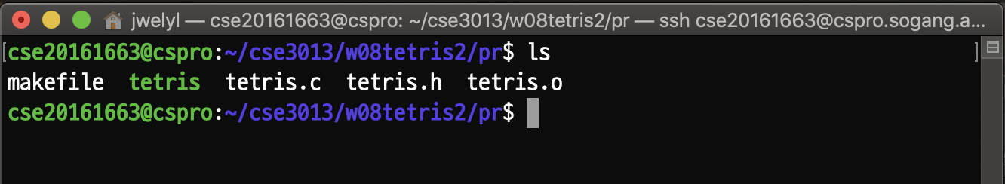

rank.txt 파일이 없는 상태에서 테트리스 프로그램을 실행시켰다.

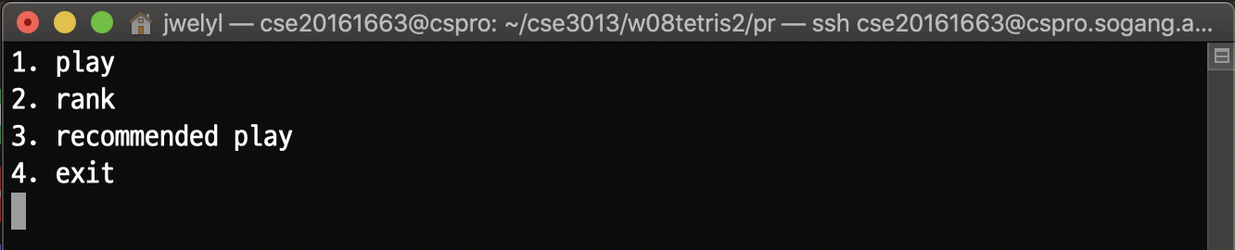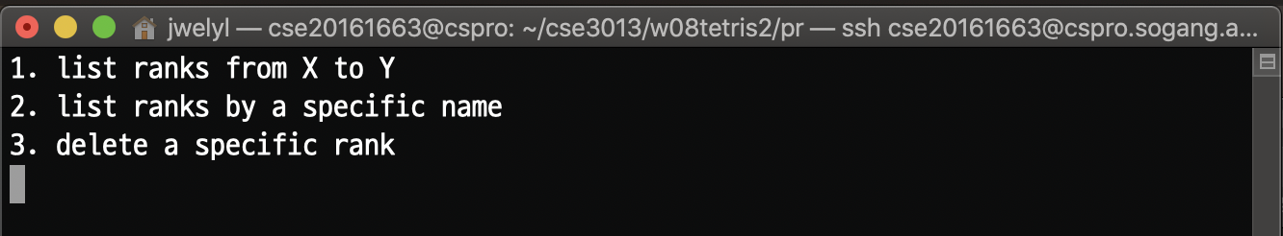

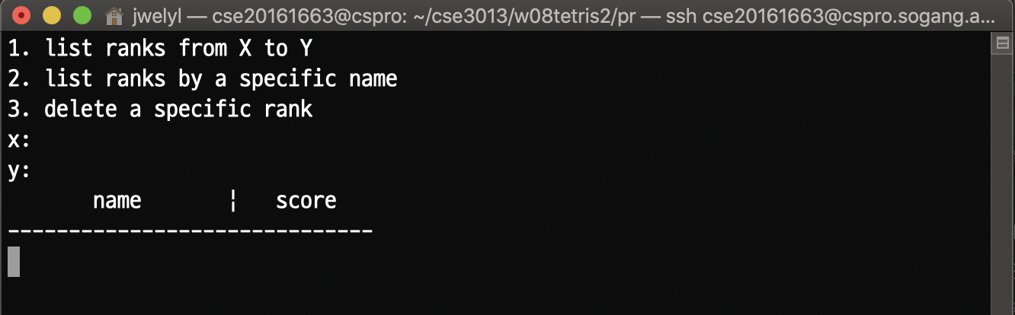

랭킹 파일에 저장된 정보가 없으므로 어떤 정보도 출력되지 않는다.

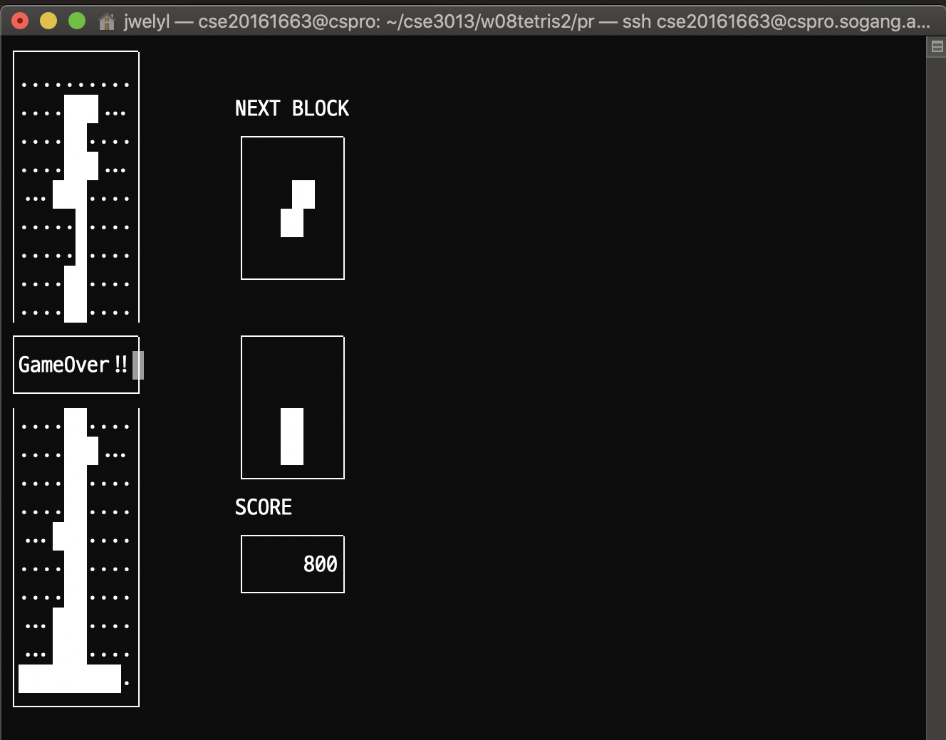

테트리스 게임을 플레이하여 800점의 점수를 획득하였다.

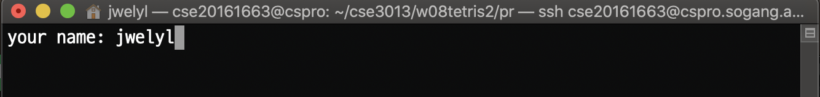

jwelyl이라는 이름으로 랭킹을 등록한다.

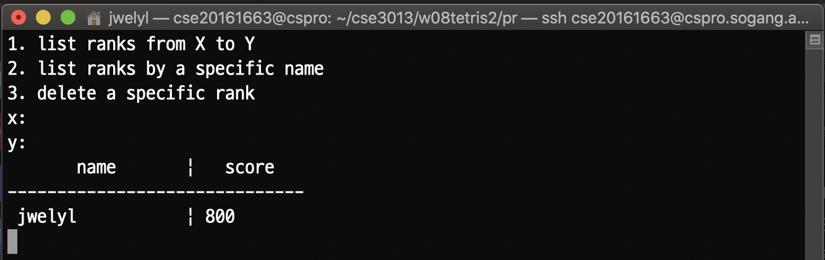

랭킹 정보에 jwelyl이 추가된 것을 알 수 있다.

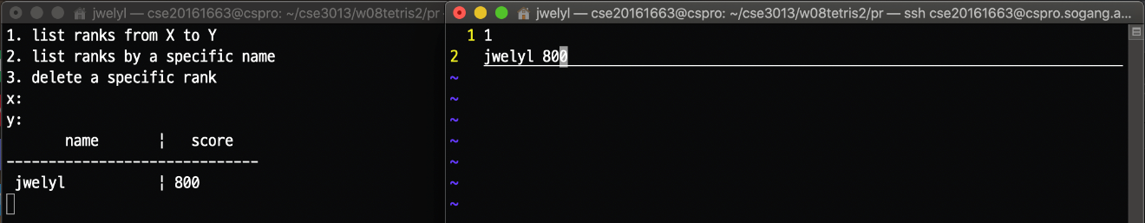

rank.txt 파일을 열어보면 랭킹 정보가 추가된 것을 알 수 있다.

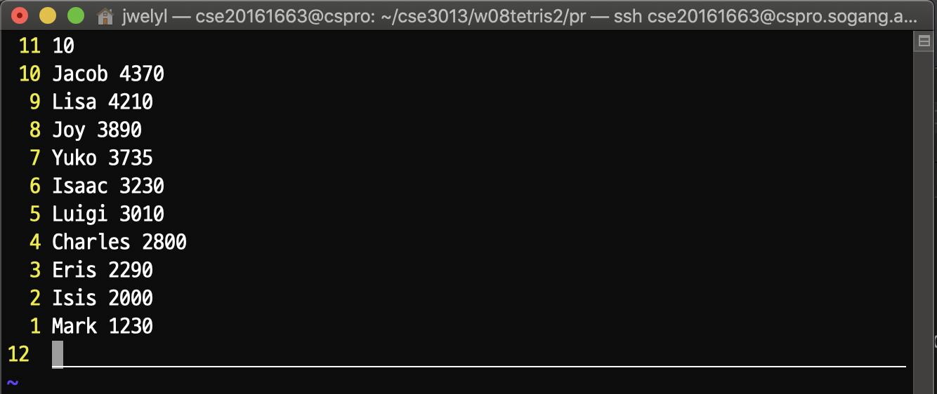

위와 같이 rank.txt 파일을 작성 후 테트리스 프로그램을 실행해 보자.

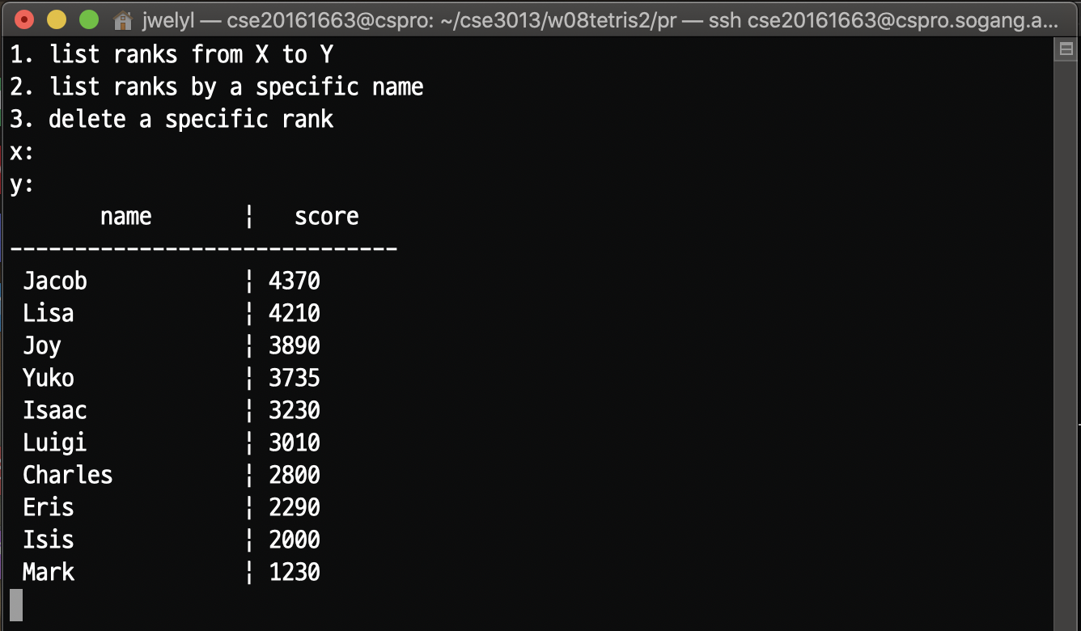

실행 후 1. 메뉴를 선택 후 x, y에 어떤 값도 입력하지 않으면 1위부터 10위까지 모든 랭킹 정보가 출력된다.

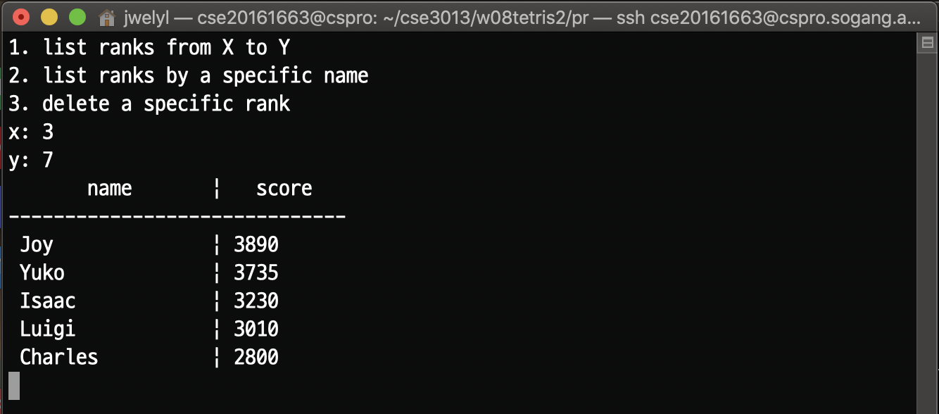

x에 3, y에 7을 입력하면 3위부터 7위까지 랭킹 정보가 출력된다.

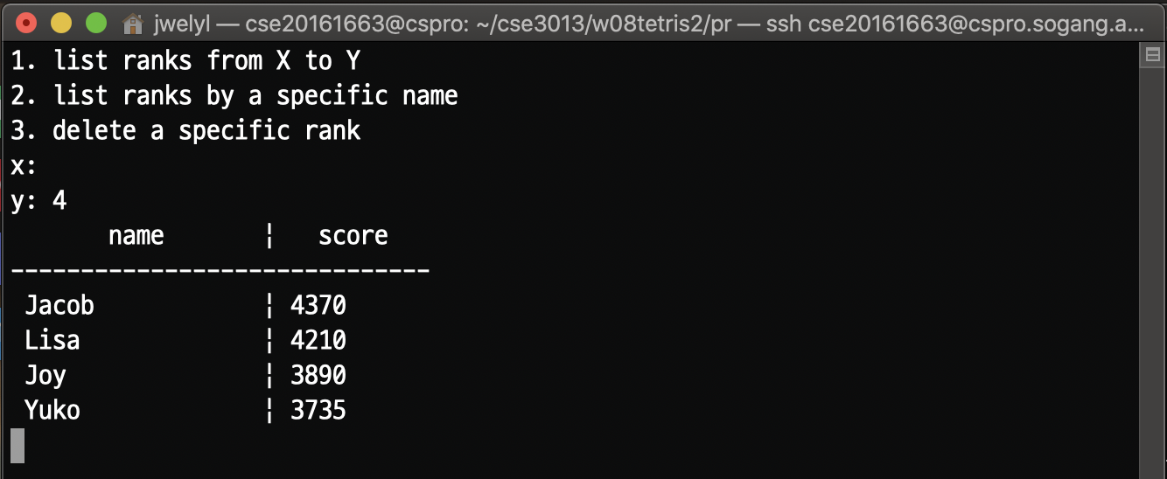

x는 입력하지 않고, y는 4를 입력하면 1위부터 4위까지 출력된다.

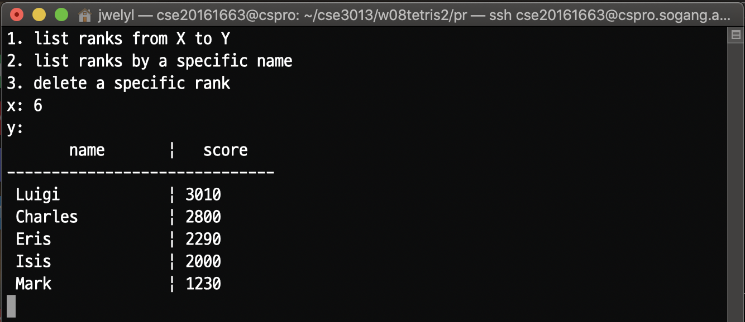

반대로 x는 6을 입력 후, y는 입력하지 않으면 6위부터 10위까지 출력된다.

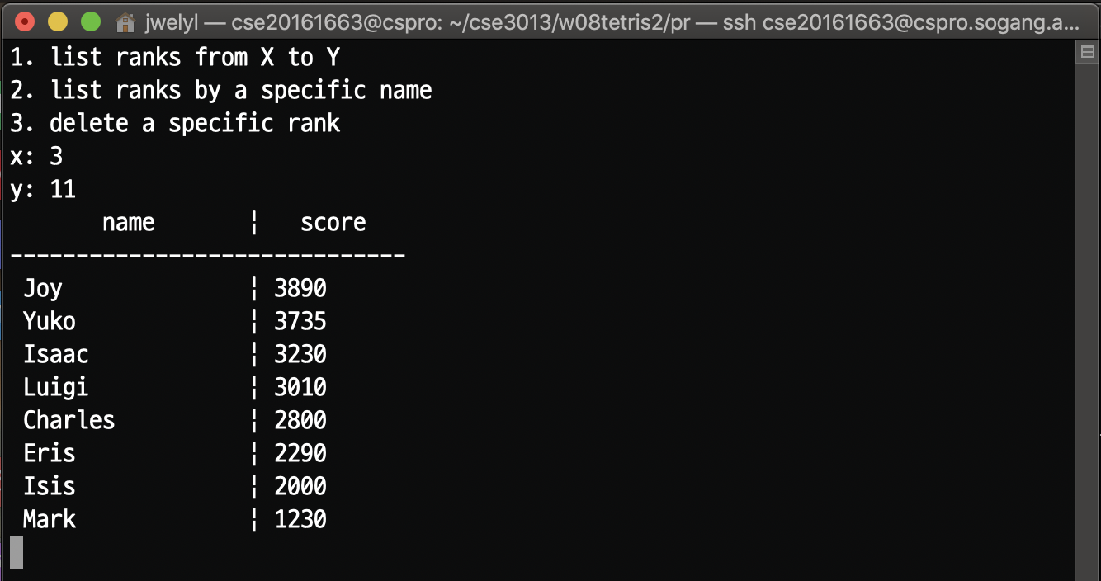

y로 총 플레이어 수보다 더 큰 수가 들어올 경우 마지막 랭킹까지 출력해준다.

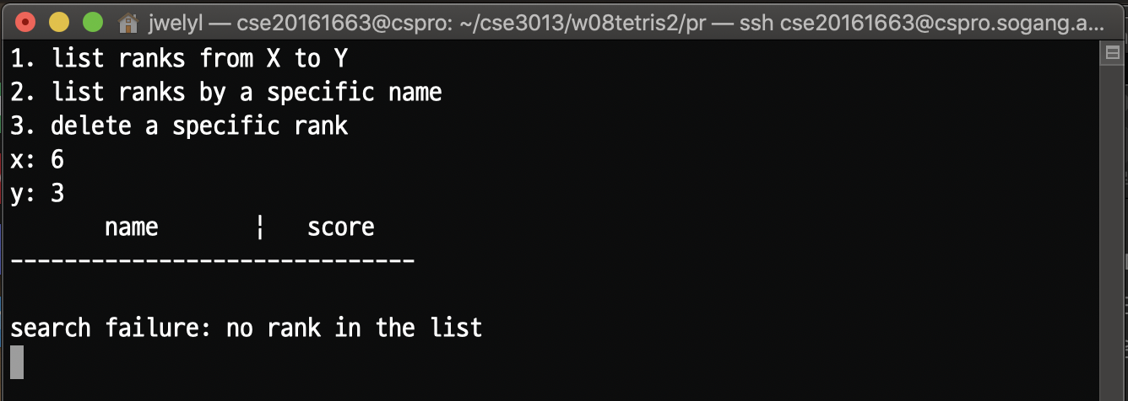

x보다 y가 작은 값이 입력되면 오류 메시지를 출력한다.

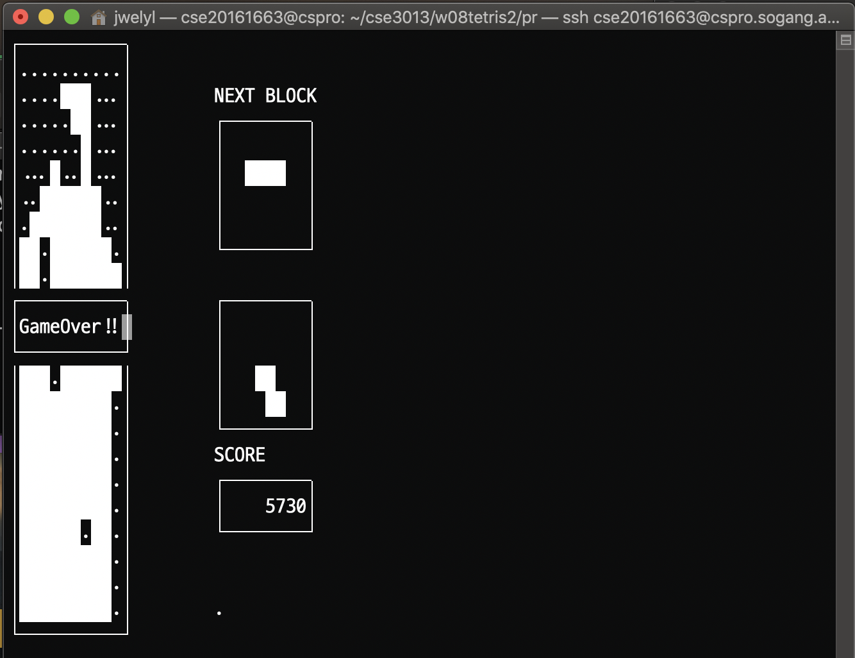

새로 게임을 플레이해서 5730점을 얻고 게임 오버되었다.



jwelyl1이라고 이름을 입력하여 랭킹 정보를 저장한다.

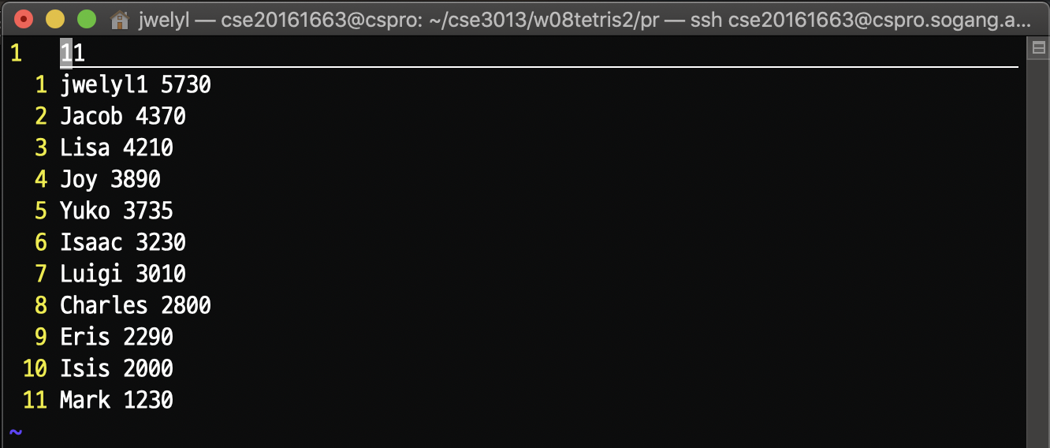

rank.txt 파일을 열어보면 랭킹 정보가 11개로 바뀐 것을 알 수 있다. 그리고 jwelyl1의 점수가 최고점이므로 가장 위에 저장된 것도 확인 가능하다.

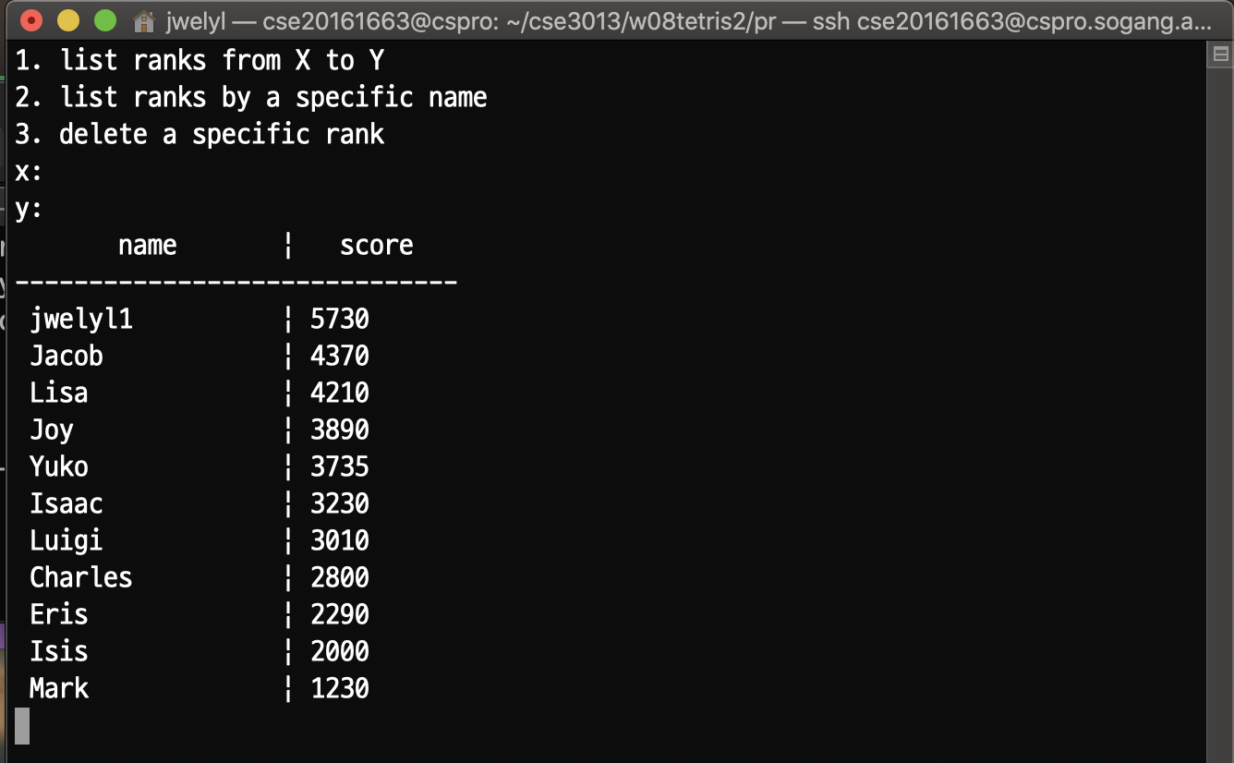

프로그램 내에서 랭킹 정보를 확인하면 jwelyl1이 가장 위에 출력된다. 연결 리스트의 가장 앞에 삽입된 것을 알 수 있다.

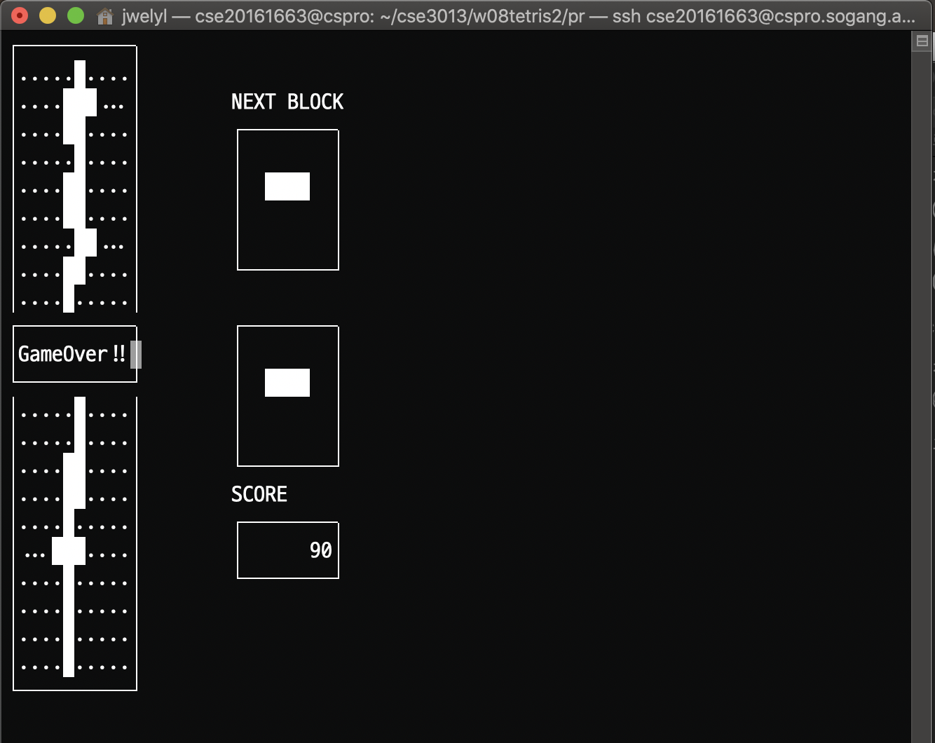

반대로 90점을 획득하고 게임이 종료되어 최저점을 획득한 경우를 관찰한다.



jwelyl2로 저장하면

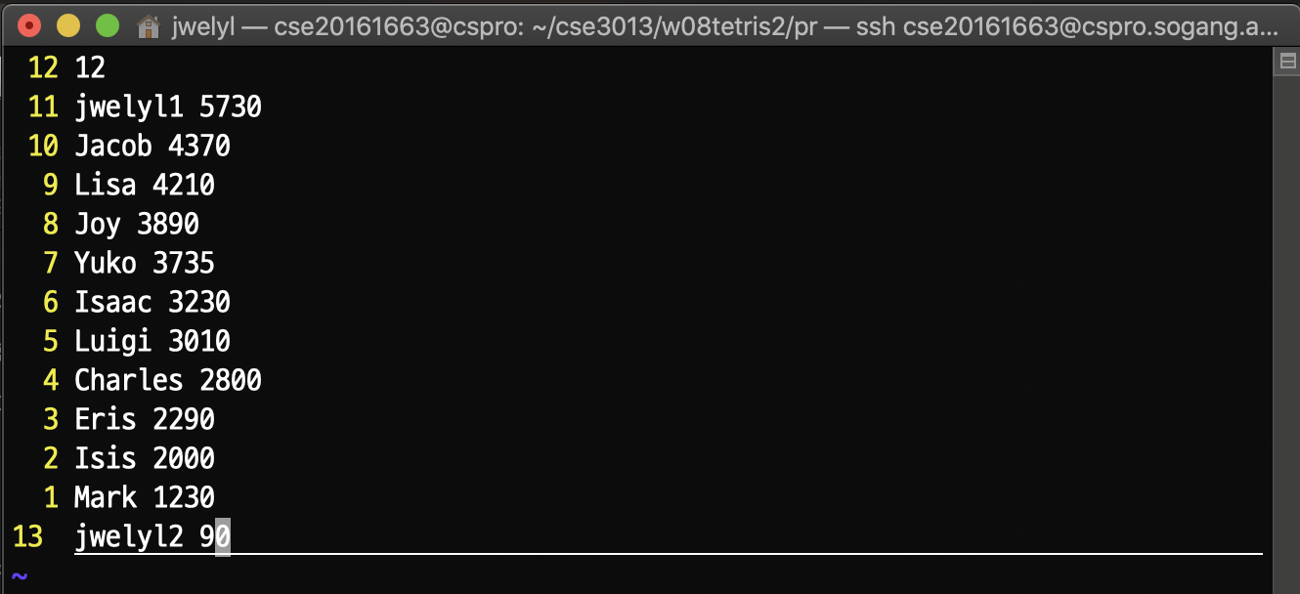

랭킹 수가 12로 증가하고 rank.txt 파일에 가장 아래에 저장된 것을 알 수 있다.

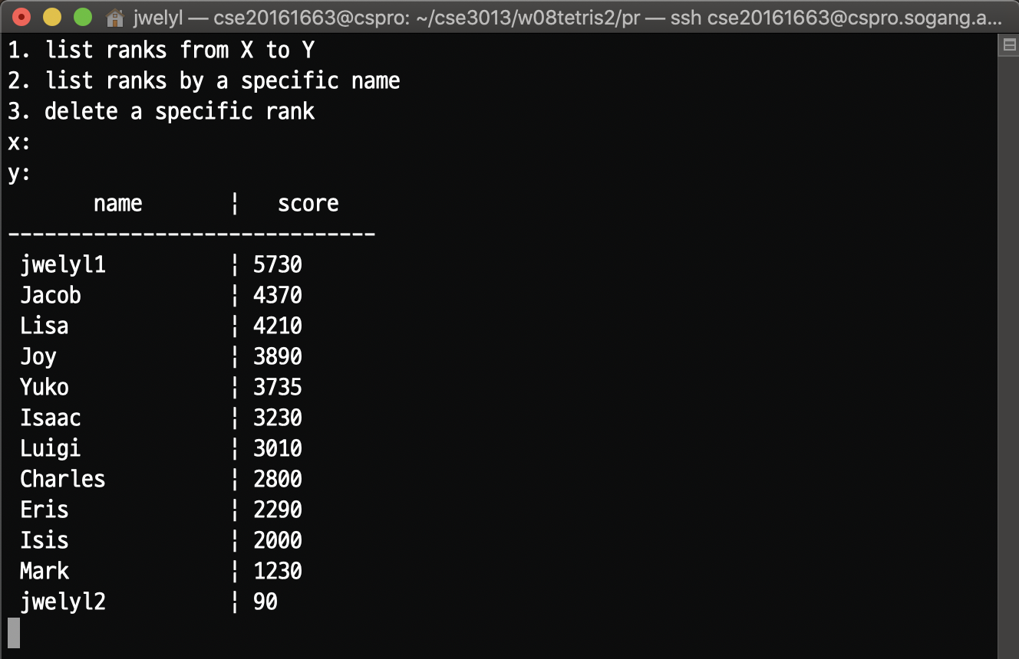

프로그램 내에서 랭킹 정보를 확인하면 jwelyl2이 가장 아래에 출력된다. 연결 리스트의 가장 뒤에 삽입된 것을 알 수 있다.

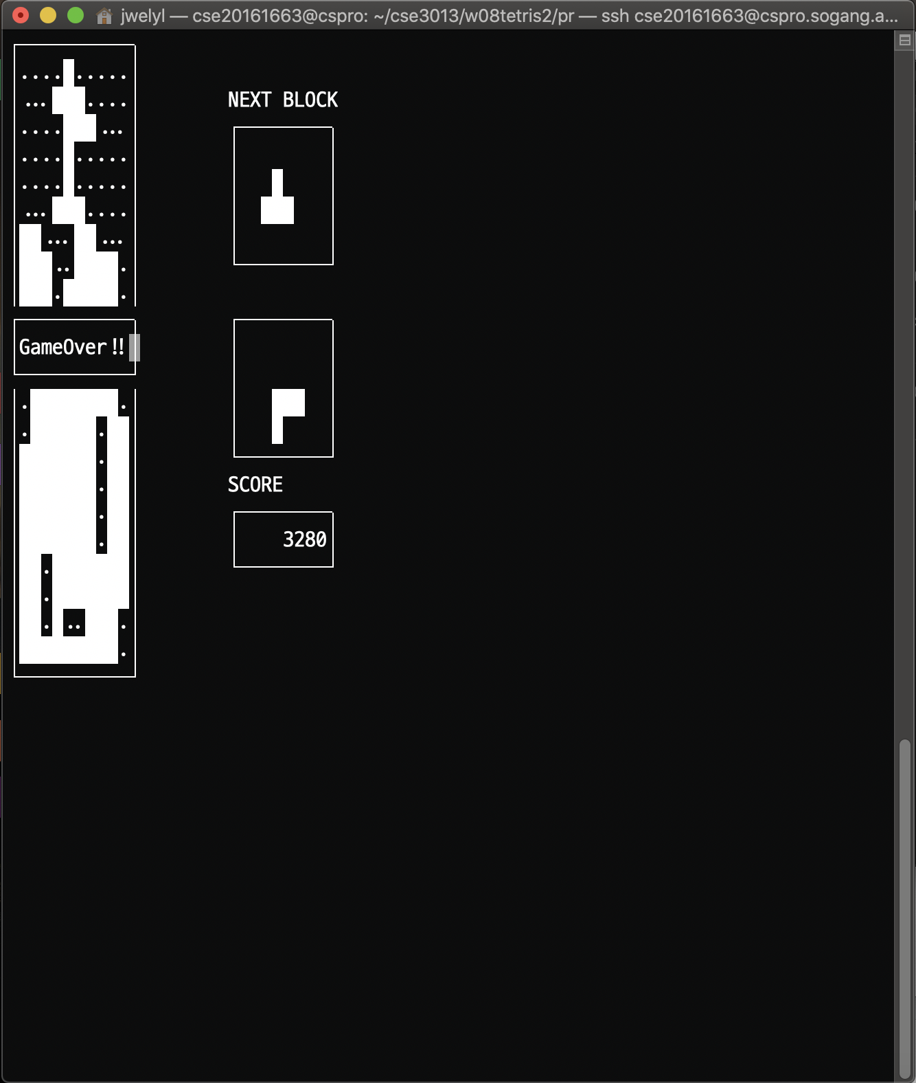

마지막으로 중간에 랭킹이 삽입되는 것을 확인하기 위해 3280점을 획득하고 게임 오버가 되게 했다.

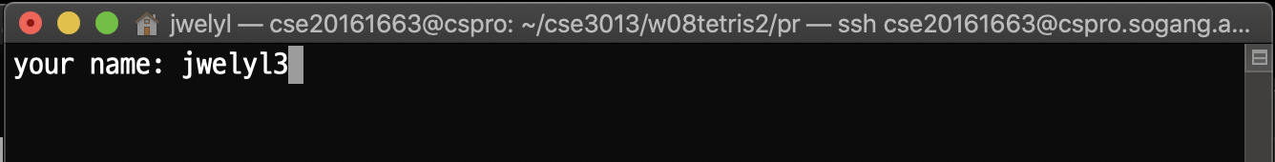

jwelyl3으로 저장한다 jwelyl3은 Yuko(3735점)와 Isaac(3230점) 사이에 저장되어야 한다.

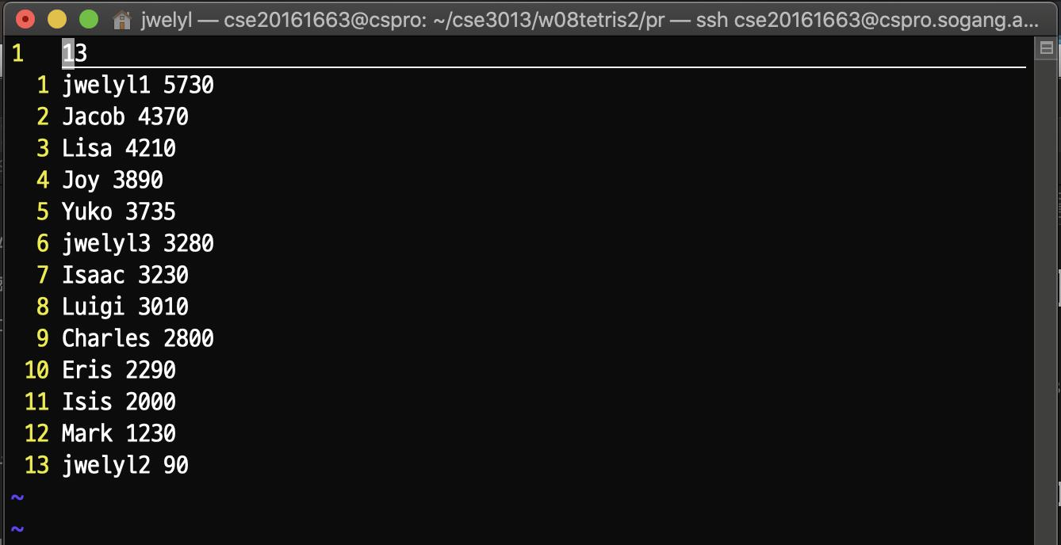

rank.txt 파일을 확인하면 랭킹 수가 13으로 증가하고 jwelyl3이 Yuko 아래, Isaac 위에 있는 것을 확인할 수 있다.

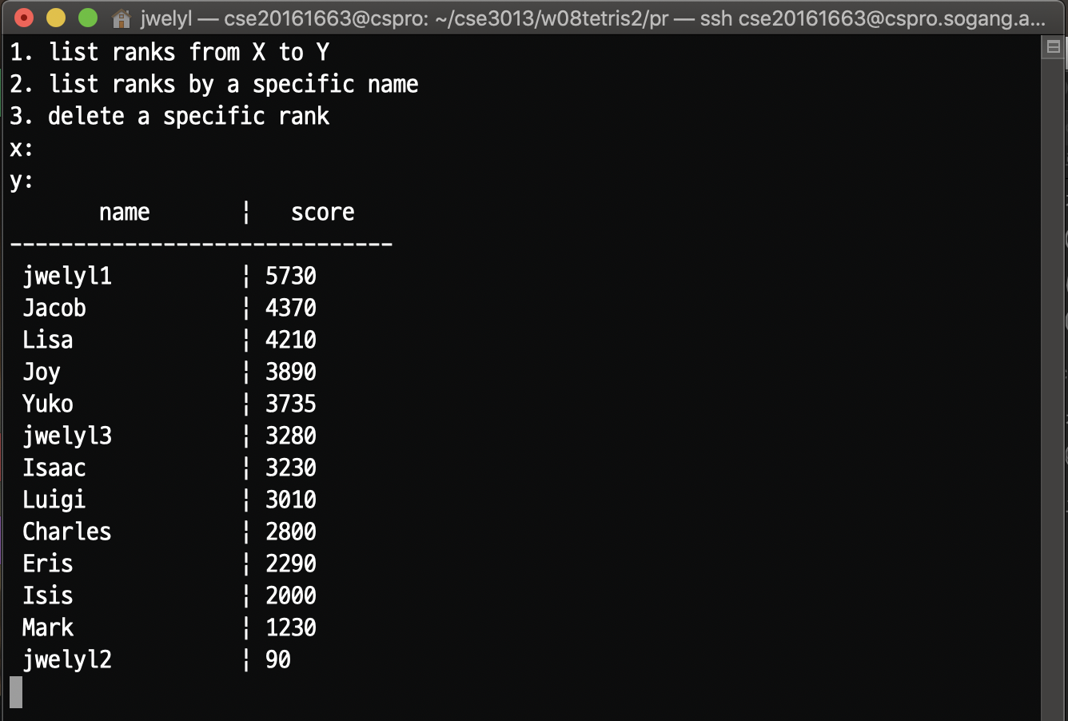.

프로그램 내에서 랭킹 정보를 확인하면 jwelyl3이 Yuko 아래, Isaac 위에 출력된다. 연결 리스트의 노드와 노드 사이에 삽입된 것을 알 수 있다.

5. 과제

8주차 과제로 2. rank 메뉴에 두 가지 기능을 추가로 구현한다. 첫 번째 기능은 이름을 입력받아서 해당 이름을 가진 플레이어의 이름과 정보를 모두 출력하는 기능이다. 두 번째 기능은 특정 랭킹 순위를 입력하면 해당 순위의 랭킹을 삭제하는 것이다. 두 번째 기능에서 랭킹을 삭제하면 rank.txt 파일이 즉시 갱신되어야 하고 연결 리스트에서 해당 랭킹의 노드가 제거되어야 한다.

두 가지 기능을 추가로 구현하기 위해 새로운 함수를 정의한다. 실습에서 구현한 printNode 함수는 의미를 명확히 하기 위해 이름을 printNodeByRank로 변경하였다.

(1) void printNodeByName(RankNode* head)

찾을 이름을 입력받은 후, 연결 리스트의 가장 앞 노드부터 시작하여 노드에 저장된 이름과 입력받은 이름을 <string.h>의 strcmp 함수로 비교한다. 이름이 같은 노드를 하나라도 찾을 경우 flag를 1로 설정하고(초기값은 0) 해당 노드의 플레이어 이름과 점수를 형식에 맞게 출력한다. 모든 노드를 탐색했는데도 flag가 0일 경우, 연결 리스트에 해당 이름을 가진 노드가 없다는 의미이므로 메시지를 출력한다.

해당 이름을 가진 모든 플레이어의 정보를 찾아 출력해야 하기 때문에 반드시 모든 노드를 탐색하게 된다. 따라서 플레이어 수가 N일 때, 시간 복잡도는 O(N)이다.

input: 연결 리스트를 나타내는 포인터 변수 head

output: 없음

(2) void deleteRank(RankNode** head)

삭제할 랭킹 순위를 입력하고 해당 랭킹의 노드를 삭제한다. 입력한 랭킹 순위가 1보다 작거나 현재 랭킹 수보다 크다면 에러 메시지를 출력하고 종료한다. 입력한 값이 delRank면 연결 리스트의 가장 앞 노드부터 시작하여 delRank-1번 이동하여 delRank번째 노드를 찾아 포인터 del로 가리킨다. (i) 삭제할 노드 del이 가장 앞의 노드일 경우, del이 연결 리스트의 유일한 노드인지, 아닌지에 따라 나뉜다. del이 유일한 노드일 경우, *head를 NULL로 바꾼다. 다음 노드가 존재할 경우, 다음 노드(del->next)의 prev를 NULL로 바꾸고, *head를 del->next로 바꾼 후, del->next를 NULL로 바꾼다. (ii) 삭제할 노드 del이 마지막 노드일 경우, del의 이전 노드(del->prev)의 next를 NULL로 변경한 후 del->prev를 NULL로 변경한다. 마지막으로 두 노드 사이의 노드를 삭제할 경우는 다음과 같다.

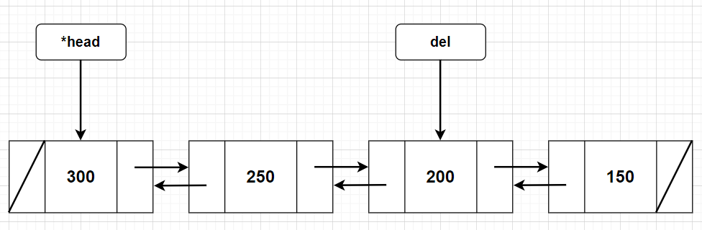

점수가 200인 노드를 삭제한다고 가정하자. del 노드의 이전 노드(del->prev)인 250 노드의 next를 del 노드의 다음 노드(del->next)인 150 노드를 가리키도록 하고, del 노드의 다음 노드 150 노드의 prev가 del 노드의 이전 노드 250을 가리키게 한다.

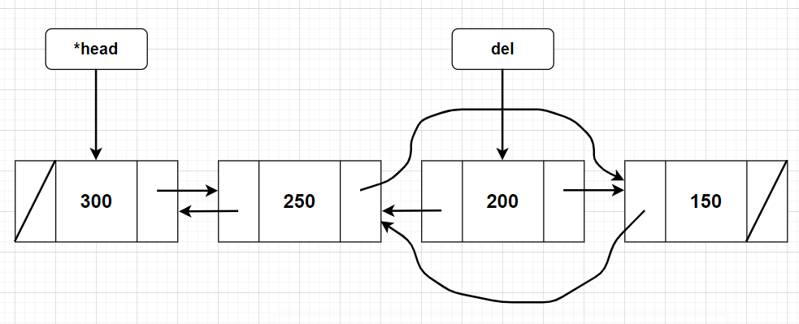

del 노드의 prev와 next를 모두 NULL로 설정하면 del 노드는 연결 리스트와 분리된다.

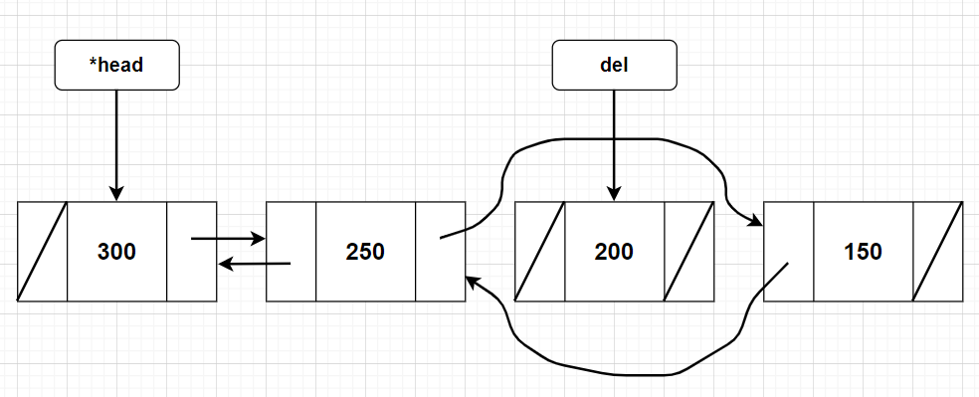

마지막으로 free로 del 노드를 해제해주면 삭제가 완료된다. 삭제가 완료된 다음엔 삭제가 완료되었다는 메시지를 화면에 띄우고 노드의 개수 nNode를 1 감소시킨 후, writeRankFile 함수를 호출해 rank.txt 파일을 갱신한다.

랭킹이 1부터 N까지 있을 때, 삭제할 랭킹의 노드를 찾기 위해서 최대 N-1번 탐색이 필요하다. 따라서 시간 복잡도는 최악의 경우 O(N)이다. 삭제할 노드를 찾고 나면 삭제 과정은 O(1)에 이루어진다.

input: 연결 리스트를 나타내는 포인터 변수의 주소값, RankNode** head(이중 포인터)

output: 없음

구현한 결과를 확인해보면 다음과 같다.

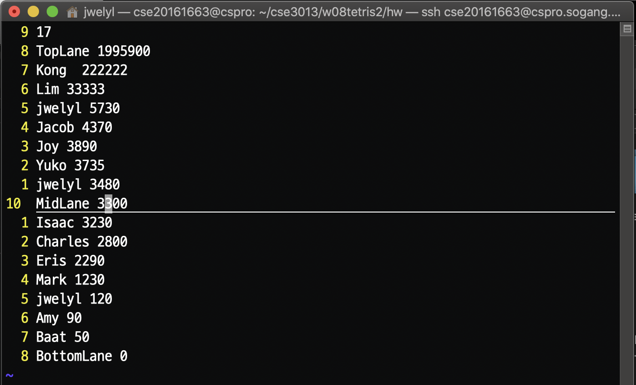

위와 같은 rank.txt 파일이 있다고 가정하자.

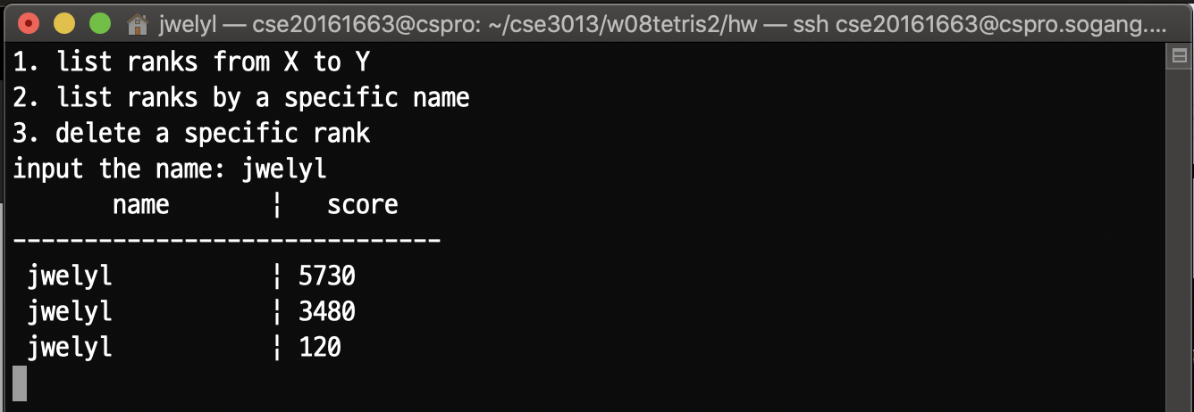

jwelyl이라는 이름을 찾으면 4위, 8위, 14위에 위치한 jwelyl의 랭킹 정보가 모두 출력된다.

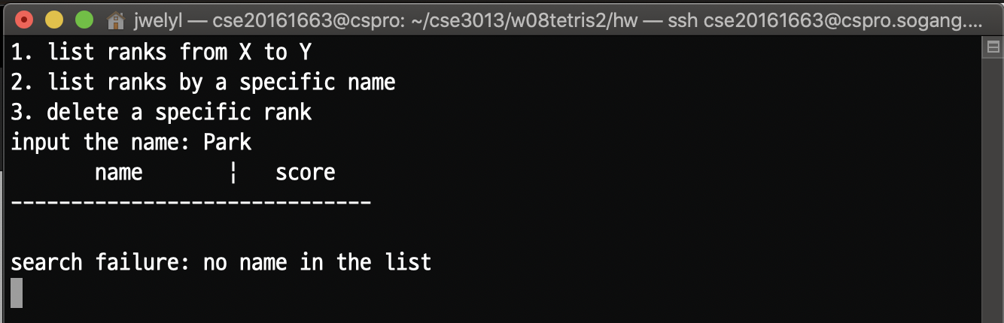

없는 이름인 Park으로 검색하면 해당하는 이름이 없다는 메시지를 출력한다.

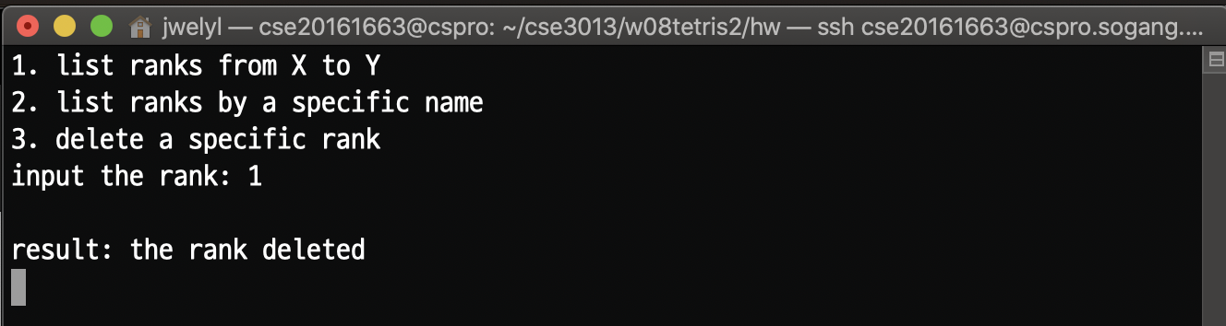

랭킹 1위의 정보를 삭제한다.

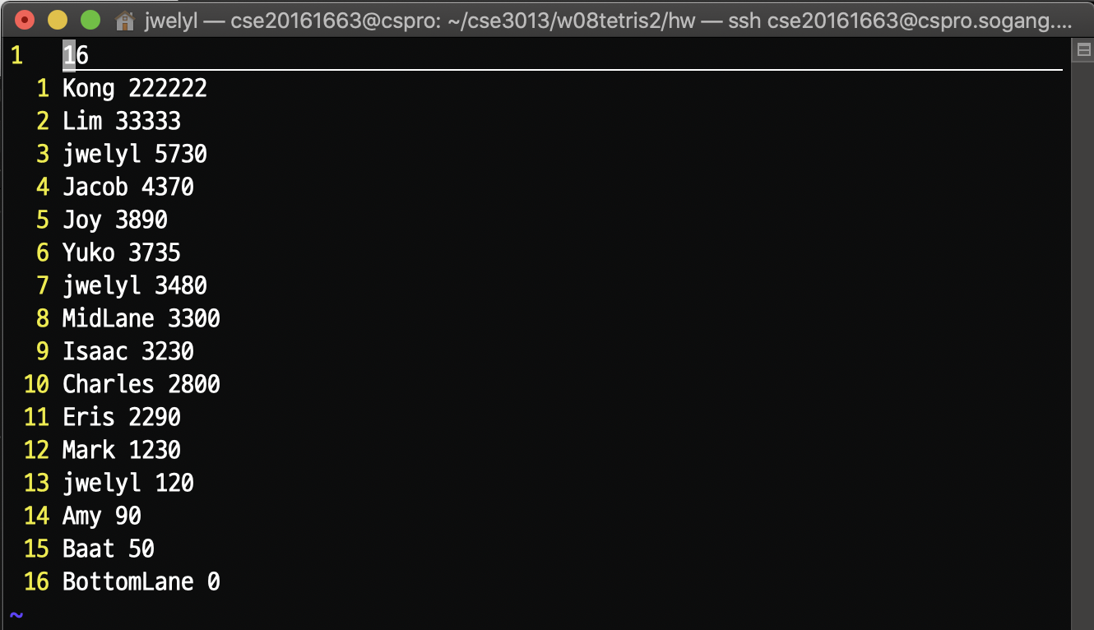

삭제 후 rank.txt 파일이다. 1위에 해당하던 TopLane의 정보가 사라지고 랭킹 수도 16으로 감소한 것을 확인할 수 있다.

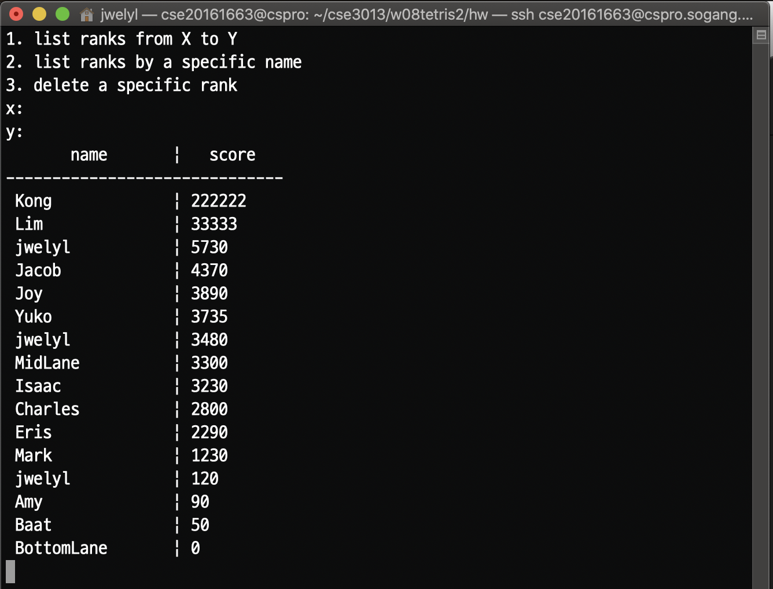

프로그램 내에서 랭킹 정보를 확인해보면 TopLane의 정보가 사라진 것을 확인 가능하다. 연결 리스트의 가장 앞의 노드가 삭제된 것을 알 수 있다.

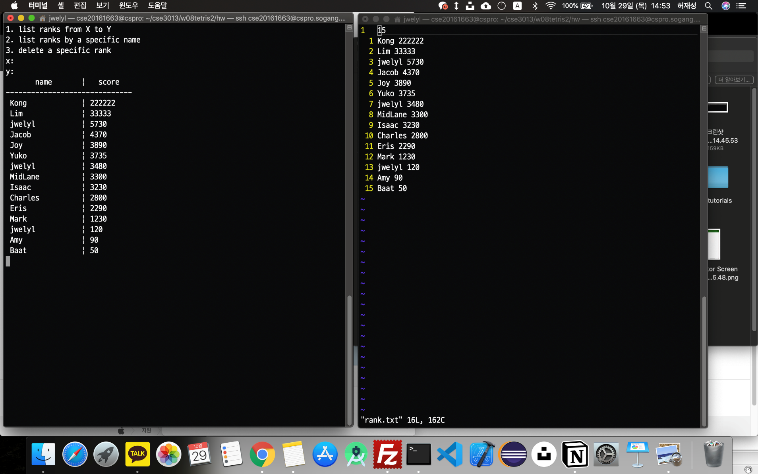

마찬가지 방법으로 16을 입력하면 BottomLane의 정보가 사라진 것을 rank.txt 파일과 프로그램 내부에서 확인할 수 있다. 연결 리스트의 마지막 노드가 삭제된 것을 알 수 있다.

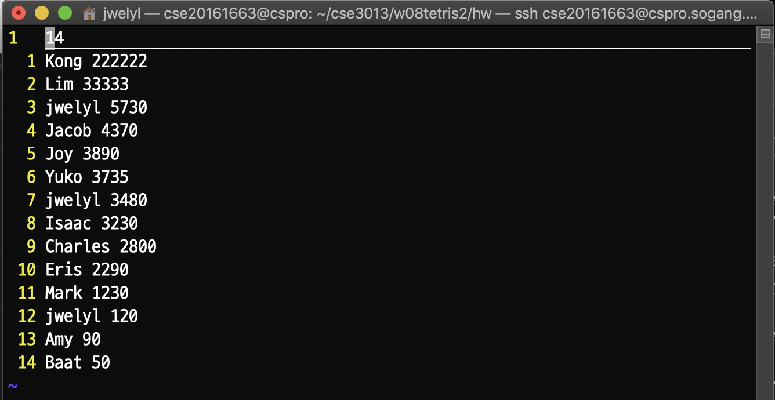

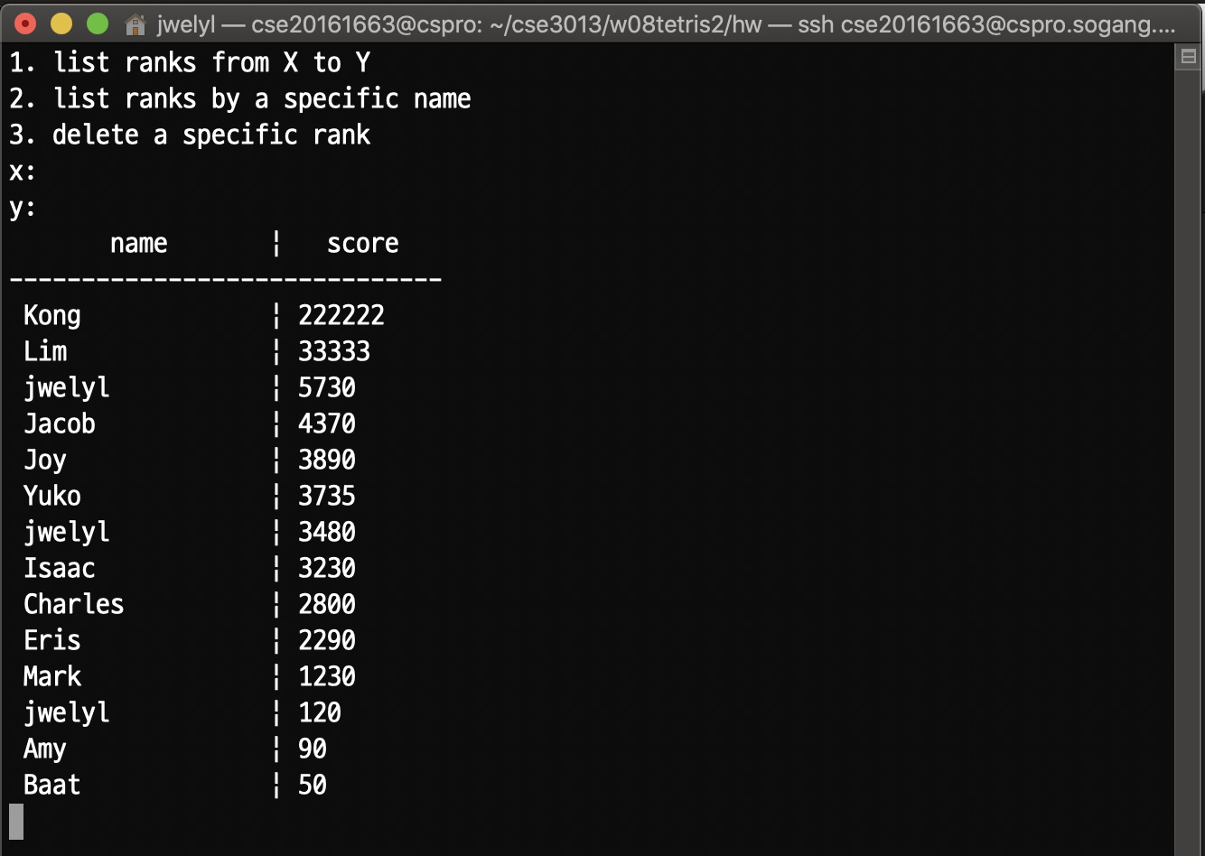

마지막으로 8을 입력하면 MidLane의 정보가 사라진 것을 rank.txt 파일과 프로그램 내부에서 확인할 수 있다. 연결 리스트의 중간 노드가 삭제되는 것을 알 수 있다.

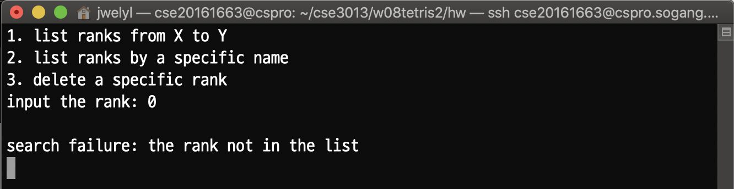

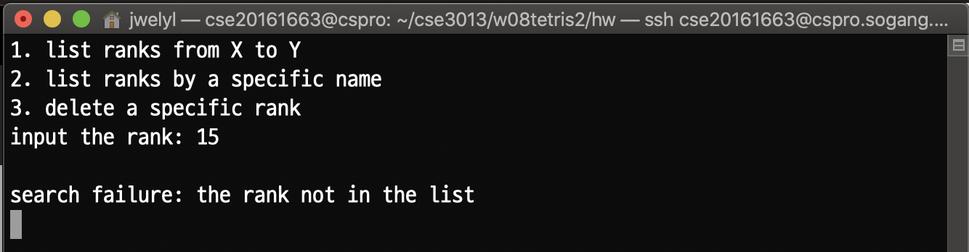

위의 과정을 거치고 랭킹이 1부터 14까지 존재하는 상황에서 0이나 15와 같이 랭킹을 벗어나는 값을 삭제하도록 하면 해당 순위가 리스트에 없다는 메시지를 출력한다.

기타

이중 연결 리스트를 이용하여 연결 리스트에서 노드를 삭제할 때, 삭제할 노드를 기준으로 이전 노드와 다음 노드를 더욱 쉽게 접근할 수 있다. 단일 연결 리스트의 경우 이전 노드를 가리키는 포인터 변수를 선언해 노드를 탐색하거나 삭제할 때마다 해당 포인터의 값을 변경해줘야 했다.

연결 리스트의 head 포인터가 dummy node를 가리키도록 설정하고 연결 리스트에 삽입 시, dummy node 뒤에 삽입하도록 하면, 연결 리스트에 노드를 삽입 또는 삭제할 때, 로직을 간단히 할 수 있다.